**二连浩特市人民**检察院2023年度项目支出

绩效评价报告

一、基本情况

（一）项目概况

业务装备经费是为了提高检察服务大局水平和法律监督，加强科技强检，推进检察信息化建设，提高检察工作科技含量，该款项用于政法部门及其派出机构业务技术装备购置等，该项目年初预算数98万元，全年预算数105.20万元，决算支出105.20万元，预算执行率100%。

（二）项目绩效目标。

总体目标：严格按照使用范围支出，切实合理合规，符合有关规定，避免重复配置资产装备，资金使用的有效性和规范性，节约业务装备采购成本，提升检察业务装备验收合格率。

阶段性目标：更新检察装备，保障办公办案需求。

二、绩效评价工作开展情况

（一）绩效评价目的、对象和范围

绩效评价目的：为了客观公正的揭示财政资金的使用效益和检察职能的实现程度，强化预算支出保障资金安全，通过绩效评价工作的开展，全面了解了检察业务装备经费的绩效目标、资金使用以及目标任务完成情况，对项目成效进行综合评价，规范财政资金使用，保证办案质量及案件查处速度。

绩效评价对象为二连浩特市人民检察院，主要评价该院对业务装备经费的使用是否到位、资金管理是否完善，确保资金高效使用，以报告的形式为以后年度开展工作提供参考。

（二）绩效评价原则、评价指标体系（附表说明）、评价方法、评价标准等

该项目绩效评价指标体系由3项一级指标，7项二级指标，12项三级指标构成。综合绩效评价总分值为100分，其中总体分值10分，产出分值50分，效益分值30分，满意度分值10分，本次绩效评价综合成绩共分为4个等级，综合得分在90%-100%为优、70%-89%良、69%-50%以下为不合格，50%以下为差。

（三）绩效评价工作过程。包括前期准备、组织实施和评价分析、沟通反馈等

通过查阅会计资料和制度文件，对资金的使用规范程度、采购规范程度等进行评价。

三、综合评价分析情况及评价结论（附相关评分表）

该项目的实施推进了检察信息化建设，提高检察工作科技含量，保持信息通畅，实现资源共享，提高了办案工作环境，加强了科技强检，着力提升了公益诉讼实效和未成年人刑事检察工作质量，人民满意度提高，本次综合绩效评价成绩为优秀，得分为100分。

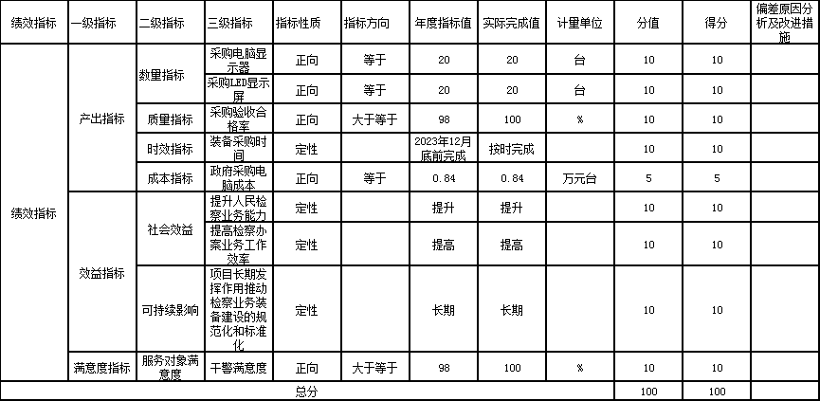

四、绩效评价指标分析（结合评价指标体系进行分析）

（一）项目决策情况

根据《会计法》《预算法》《绩效管理办法》、《政府采购法》等有关规定，合理安排有效支出。严格遵守检察业务经费支出范围，遵守财务制度及各项财经法规。做到帐账相符，账实相符，合理有效使用资金，保障资金安全。

（二）项目过程情况

通过政府采购管理平台办理相关手续、流程，财政厅一体化平台逐级审核，往来凭证会计审核和主管审核等程序进行结算，属于大额支出的全部由党组会议研究决定。

（三）项目产出情况

根据《中华人民共和国会计法》、《中华人民共和国预算法》、《中华人民共和国政府采购法》等有关管理办法，不断提升预算执行能力，依法依规加强财政性资金使用合法、合理、合规，严格按照预算绩效目标执行，依法依规加强采购、验收等活动的进行，年度内按时完成绩效任务。

（四）项目效益情况

提升了人民检察业务能力，提高检察办案业务工作效率，加强法制队伍建设保障人民群众利益，项目长期发挥作用推动检察业务装备建设的规范化和标准化。

五、主要经验及做法、存在的问题及原因分析

我院合理利用资金，提高支付进度，严格按照制度执行。下一步我院将提高预算编制准确率，根据年初预算做好本年度业务装备经费的各项采购任务。

存在问题：预算编制业务装备经费的准确率不高。

六、有关建议

1.加强绩效管理培训，优化完善项目指标设置。

七、其他

无

二连浩特市人民检察院

2024年8月15日